Динамическая модель процесса экструзии в шнековых экструдерах
А.А. Силаев, В.В. Силаев
Волжский политехнический институт (филиал) Волгоградского государственного технического университета

Аннотация: Работа посвящена моделированию зависимости температуры процесса экструзии в зоне плавки от состава исходного сырья и частоты вращения вала шнека. Модель получена на основе экспериментальных данных из ряда альтернативных моделей. В качестве параметров использовалась частота вращения вала шнека. В качестве критерия качества модели используется сумма погрешностей теоретической модели от экспериментальных данных. С повышением частоты вращения вала шнека температура процесса экструзии увеличивается с постепенно уменьшающейся скоростью. Полученная модель процесса экструзии может быть использована в системах автоматического управления экструзией для управления качеством готовой продукции.
Ключевые слова: модель экструзии, шнековый экструдер, частота вращения вала шнека, экструзия, качество готовой продукции.

Технологический процесс переработки пластмасс посредством экструзии носит сложный характер и зависит от многих факторов. Качество готовой продукции зависит от исходного сырья и параметров протекания технологического процесса. А, это подразумевает, что можно обеспечить требуемое качество готовой продукции без применения дополнительных технических средств измерений, только за счёт стабилизации параметров технологического процесса. В работах [1, 2] приведено обоснование внедрения подобных систем управления.
Одним из важных параметров, влияющих на качество процесса экструзии, является температура в зоне плавления [3, 4]. Поэтому целью исследования является разработка математической модели процесса экструзии для определения зависимости температуры в зоне плавки от состава исходного сырья и частоты вращения вала шнека.
Для построения математической модели были использованы данные полученные в работе [5, 6]. В качестве варьируемых параметров использована частота вращения вала шнека. Экспериментальная зависимость температуры процесса экструзии в зоне плавки от частоты вращения вала шнека приведена на рис. 1.
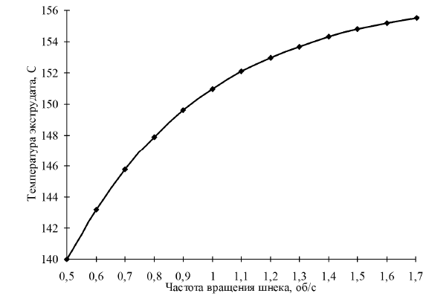
Рис. 1. – Зависимость температуры процесса экструзии от частоты вращения вала шнека.
Анализ экспериментальных данных показал, что с повышением частоты вращения вала шнека температура процесса экструзии увеличивается с постепенно уменьшающейся скоростью роста и носит нелинейный характер.
В работах [5, 6, 7] показано, что температура процесса экструзии определяется уравнением Рейнольдса и зависит от следующих параметров:
– эффективная вязкость, n – показатель аномалии вязкости, β – температурный коэффициент, N – частота вращения вала шнека.
При этом связь между параметрами носит нелинейный характер. Поэтому динамическую модель зависимости температуры процесса экструзии предлагается получить в виде альтернативных степенных рядов. В качестве критерия качества модели используется сумма погрешностей теоретической модели от экспериментальных данных.
В итоге динамическая модель процесса экструзии получена в виде:
, (1)
где: T – текущая температура процесса экструзии, A – вектор неизвестных параметров модели, подлежащий идентификации, k – текущий момент времени.
Идентификация неизвестных параметров выполнена методом наименьших квадратов. В работах [8, 9] подробно описано выполнение подобной идентификации.
На рис. 2 приведены экспериментальные данные (линия) и данные найденные по модели (точки).
Из анализа графиков на рис. 2 следует, что значения, найденные по модели, повторяют экспериментальные данные. Сумма погрешностей составляет ε=2.5.
Таким образом, полученная модель процесса экструзии является адекватной. Данная модель может быть использована в системах автоматического управления для регулирования температуры процесса экструзии. В работах [9,10] приведены решения подобных задач. Это позволит получить требуемую температуру процесса экструзии, а, следовательно, и нужное качество готовой продукции.

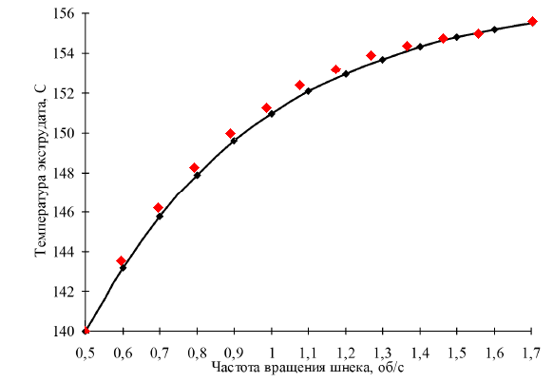
Рис. 2. – Сравнение экспериментальных данных и данных полученных путём моделирования.

Литература
- Крушель Е. Г., Белоус И. Г. Оценка не измеряемых показателей качества технологического процесса и входных возмущений по результатам автоматического контроля косвенных показателей // Известия ВолгГТУ: межвуз. сб. науч. ст. № 12(60) / ВолгГТУ. – Волгоград, 2009. – (Серия «Актуальные проблемы управления, вычислительной техники и информатики в технических системах»; вып. 7). С. 71–74.
- Гуринов А.С., Дудник В.В., Гапонов В.Л., Калашников В.В. Измерение крутящего момента на вращающихся валах // Инженерный вестник Дона, 2012, №2, URL: ivdon.ru/ru/magazine/archive/n2y2012/798.
- Вострокнутов Е. Г, Новиков М. И., Новиков В. И., Прозоровская Н. В. Переработка каучуков и резиновых смесей (реологические основы, технология, оборудование) // М.: Химия, 1980. – 280 с, ил.
- Полосин А. Н, Чистякова Т. Б. Система моделирования процессов экструзии и формообразования полимерных материалов для управления качеством рукавных пленок // Компьютерные исследования и моделирование, 2014 Т. 6 №1, С. 137-158.
- Терлыч А. Е, Труфанова Н. М., Савченко В. Г. Методика восстановления реологических характеристик перерабатываемого полимера в адаптивных системах автоматизированного управления процессом экструзии // Вестник пермского государственного технического университета. электротехника, информационные технологии, системы управления – Пермь, 2009. – Вып. №3, С.228–236.
- Терлыч А. Е., Труфанова Н. М., Щербинин А. Г. Экспериментальное исследование и анализ процесса экструзии // Вестник ПНИПУ / ПНИПУ – Пермь, 2013. – (Серия «Электротехника, информационные технологии, системы управления»; вып. 7 с. 57-59).
- Tzoganakis C., Karagiannis A. Three-Dimensional Finite Element Analysis of Polymer Rotational Extrusion. //Polymer Eng. and Science, 1996, v. 36, № 1, pp. 1796-1806.
- Браганец С.А., Гольцов А.С., Савчиц А.В. Идентификация математической модели главного золотника для системы диагностики и адаптивного управления открытием направляющего аппарата // Инженерный вестник Дона, 2013, №4, URL: ivdon.ru/ru/magazine/archive/n4y2013/1906.
- P. Bertsekas. Dynamic Programming and Optimal Control. – 2007. – 920 p.
- Astrom K.J. Advanced PID control. –ISA. Triangle Park, 2006. 446 p.

References
- Krushel' E. G., Belous I. G. Izvestija VolgGTU: mezhvuz. sb. nauch. st. № 12(60) VolgGTU. Volgograd, 2009. (Serija «Aktual'nye problemy upravlenija, vychislitel'noj tehniki i informatiki v tehnicheskih sistemah»; vyp. 7). pp. 71–74.
- Gurinov A.S., Dudnik V.V., Gaponov V.L., Kalashnikov V.V. Inženernyj vestnik Dona (Rus), 2012, №2, URL: ivdon.ru/ru/magazine/archive/n2y2012/798.
- Vostroknutov E. G, Novikov M. I., Novikov V. I., Prozorovskaja N. V. Pererabotka kauchukov i rezinovyh smesej (reologicheskie osnovy, tehnologija, oborudovanie) [Processing of rubbers and rubber compounds (rheological basis, technology, equipment)] M.: Himija, 1980. 280 p, il.
- Polosin A. N, Chistjakova T. B. Komp'juternye issledovanija i modelirovanie, 2014 T. 6 №1, pp. 137-158.
- Terlych A. E, Trufanova N. M., Savchenko V. G. Vestnik permskogo gosudarstvennogo tehnicheskogo universiteta. jelektrotehnika, informacionnye tehnologii, sistemy upravlenija. Perm', 2009. Vyp. №3, pp. 228–236.
- Terlych A. E., Trufanova N. M., Shherbinin A. G. Vestnik PNIPU. PNIPU. Perm', 2013. (Serija «Jelektrotehnika, informacionnye tehnologii, sistemy upravlenija»; vyp. 7 pp. 57-59).
- Tzoganakis C., Karagiannis A. Three-Dimensional Finite Element Analysis of Polymer Rotational Extrusion. Polymer Eng. and Science, 1996, v. 36, № 1, pp. 1796-1806.
- Braganets S.A., Gol'tsov A.S., Savchits A.V. Inženernyj vestnik Dona (Rus), 2013, №4, URL: ivdon.ru/ru/magazine/archive/n4y2013/1906.
- P. Bertsekas. Dynamic Programming and Optimal Control. 2007. 920 p.
- Astrom K.J. Advanced PID control. ISA. Triangle Park, 2006. 446 p.

